Organigramme - Bureau d’association
Schéma type prêt à personnaliser (noms, fonctions, pôles)

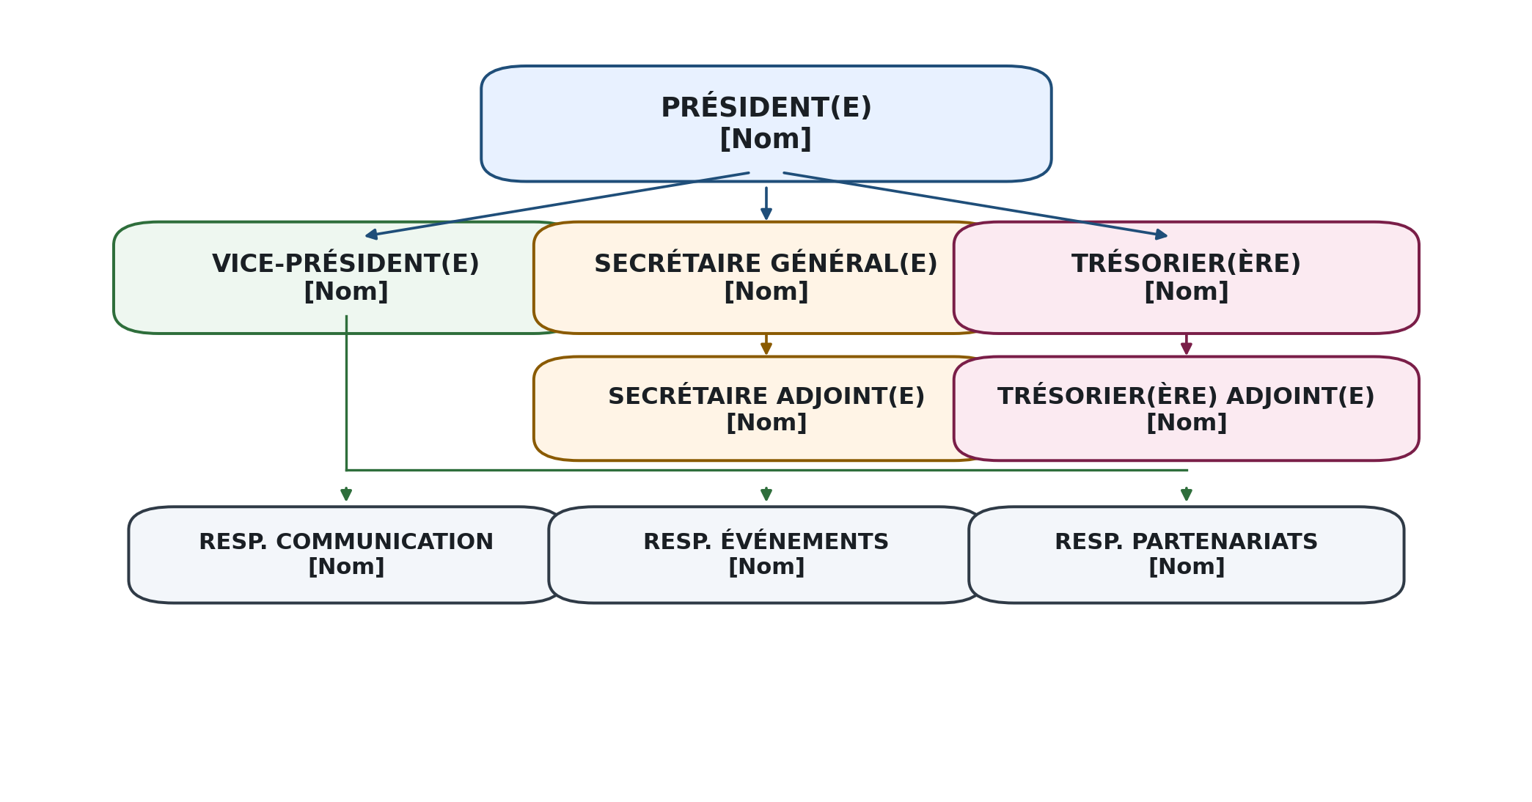

Consigne : remplacez les champs [Nom] et adaptez les « responsables de pôles » selon votre organisation.

Répartition des responsabilités (à compléter)
Fonction | Titulaire | Missions principales
Président(e) | [Nom] | Représente l’association, fixe les priorités, arbitre et valide.
Vice-président(e) | [Nom] | Relais du/de la président(e), coordination, appui aux projets.
Secrétaire général(e) | [Nom] | Convocations, ordre du jour, comptes rendus, archivage, conformité.
Secrétaire adjoint(e) | [Nom] | Appui au secrétariat, suivi administratif, relances, dossiers.
Trésorier(ère) | [Nom] | Budget, trésorerie, paiements, pièces justificatives, reporting.
Trésorier(ère) adjoint(e) | [Nom] | Appui trésorerie, suivi cotisations, préparation et contrôle des pièces.
Resp. communication | [Nom] | Communication interne/externe, supports, réseaux, calendrier éditorial.
Resp. événements | [Nom] | Organisation, logistique, planning, coordination jour J, retours d’expérience.
Resp. partenariats | [Nom] | Prospection, conventions, mécénat, suivi des partenaires et contreparties.

Signatures (optionnel)
Présidence : ____________________________ Secrétariat : ____________________________

